Fase | 3 |  |  | Grado |  |  | 1° |  | Campo | Lenguajes
Ejes articuladores |  |  |  |  |  | 
Proyecto |  |  | Yo te cuido, tú me cuidas |  |  |  |  |  |  |  |  | Escenario |  | Escolar.  Páginas 70 a la 81
Investigar la importancia de las plantas en el medio ambiente y el cuidado que requieren. Realizar un álbum de plantas, así como un cartel para promover y sensibilizar a la comunidad escolar sobre su cuidado.
Campo |  | Contenidos |  |  |  |  |  | Proceso de desarrollo de aprendizajes
 |  | Producción e interpretación de avisos, carteles, anuncios publicitarios y letreros en la vida cotidiana. |  |  |  |  |  | Identifica las características y funciones de letreros, carteles, avisos y otros textos públicos que se hallan en su contexto escolar y, en general, comunitario.  Propone ideas para la elaboración colectiva de letreros, carteles y/o avisos que contribuyan a lograr propósitos individuales y colectivos.
 |  | Registro y/o resumen de información consultada en fuentes orales, escritas, audiovisuales, táctiles o sonoras, para estudiar y/o exponer. |  |  |  |  |  | Registra sobre un tema de su interés por medio de la escritura, esquema, dibujo, fotografía y video, a partir de la escucha, lectura, observación u otra manera de interactuar con alguna fuente de información.  Comparte o expone la información registrada.
 |  | Características del entorno natural y sociocultural. |  |  |  |  |  | Observa, compara y registra características de plantas y animales, como color, estructura y cubierta corporal, si son domésticos o silvestres; tienen flores, frutos o tienen espinas, raíces u hojas, entre otras, para clasificarlos a partir de criterios propios o consensuados.
 |  | Respeto, cuidado y empatía hacia la naturaleza, como parte de un todo interdependiente. |  |  |  |  |  | Analiza las formas de interactuar y explora las relaciones de cuidado y afectividad, con otros seres vivos y componentes de la naturaleza, los sentimientos que provocan, la importancia de promover el respeto y la empatía hacia todos los seres vivos y a la naturaleza.  Comprende cómo las acciones de los seres humanos pueden preservar, modificar o dañar los distintos componentes sociales y naturales del entorno.
Contenidos y PDA referentes a lectoescritura
Lectura compartida en voz alta. |  |  |  |  |  |  |  | Sigue la lectura en voz alta que hace la o el maestro (u otras personas alfabetizadas) de recados, cartas, cuentos, notas informativas, poemas, canciones, anuncios publicitarios, instructivos, etcétera.  Establece correspondencias entre oralidad y escritura.  Lee en voz alta letreros, carteles, recados, mensajes y otros textos de su elección.
Escritura colectiva por medio del dictado. |  |  |  |  |  |  |  | Escribe, aunque no de manera convencional, ideas que quiere comunicar y las verbaliza para colaborar en la escritura colectiva de diferentes tipos de texto por medio del dictado al docente.
Uso de convenciones de la escritura presentes en la cotidianeidad. |  |  |  |  |  |  |  | Reconoce espacios, alineación y direccionalidad (izquierda-derecha y arriba-abajo) entre palabras y entre enunciados.  Comprende que cada letra tiene varias posibilidades de escritura: mayúsculas, minúsculas o variaciones de estilo.  Asocia los sonidos vocálicos con sus letras correspondientes, así como los sonidos consonánticos más significativos para ellos, o más usuales en su lengua.
Actividades de apoyo a la lectoescritura
Durante el desarrollo del proyecto:
- Escuchar la lectura de textos leídos en voz alta y hacer comentarios sobre su contenido.
- Escribir acciones que implementan para cuidar plantas y árboles. Hacer énfasis en la segmentación y la correspondencia sonoro-gráfica.
- Escribir los nombres de las plantas y árboles que observan en su escuela.
- Escribir información sobre las características de las plantas de su entorno.
- Buscar en diversas fuentes información sobre el cuidado de las plantas.
- Elaborar un álbum de plantas con información sobre cada una. Revisar la segmentación de los enunciados y la claridad de la información.
- Dictar al docente una conclusión sobre la importancia de cuidar las plantas.
- Elaborar un cartel para promover el cuidado de las plantas. Revisar que contenga información clara y concisa, letra legible y atractiva, así como imágenes ilustrativas.
Metodología |  |  |  |  | Aprendizaje basado en proyectos comunitarios. |  |  |  |  |  | Tiempo de aplicación |  | Se sugiere dos semanas y media
DESARROLLO DEL PROYECTO
Fase #1. Planeación |  |  |  |  |  |  |  |  |  |  |  |  | Recursos e implicaciones
Momento 1. Identificación  - Observar las imágenes de la página 70 del libro Proyectos Escolares y dialogar a partir de las siguientes preguntas:  - ¿Qué se observa en las imágenes?  - ¿Quiénes están cuidando el bosque?, ¿por qué?  - ¿Qué puede pasar si no apagan la fogata?  - ¿Qué puede pasar si nadie recoge la basura?  - Leer el texto de la página 71 del libro Proyectos Escolares acerca del cuidado y protección a las plantas donde se relata que, como parte de un proyecto escolar, los alumnos de primer grado cuidarán de una planta durante todo el año. Junto con su maestro reflexionaron sobre la importancia de convivir en equilibrio responsable con la naturaleza.  - Reflexionar y responder las siguientes preguntas:   - ¿Qué significa “convivir en equilibrio responsable”?  - ¿Por qué piensan que los alumnos propusieron adoptar y cuidar una planta?  - Realizar el ejercicio “Cuidemos el medio ambiente” consistente en identificar acciones que contribuyan a preservar el equilibrio ambiental. (Anexo al final del documento)  PAUTA DE EVALUACIÓN:  - Identifica acciones que contribuyen a cuidar el ambiente y su equilibrio. |  |  |  |  |  |  |  |  |  |  |  |  | -Libro Proyectos Escolares  -Guiar el diálogo  -Ejercicio “Cuidemos el medio ambiente”
Momento 2. Recuperación  - Reflexionar sobre las siguientes preguntas y comentar sus respuestas en el grupo:  - ¿En qué se parecen las personas y las plantas?  - ¿Por qué se debe cuidar de las plantas?  - ¿En qué lugares las han visto?  - Dibujar y colorear en su cuaderno una planta que les guste y hayan cuidado alguna vez en casa.  - Escribir su nombre si lo saben.  - Escribir en su cuaderno acciones que implementan para el cuidado de árboles y plantas.  - Realizar el ejercicio “El camino para su cuidado”. Encontrar la ruta en los laberintos para unir a las plantas con acciones para cuidarlas. (Anexo al final del documento) |  |  |  |  |  |  |  |  |  |  |  |  | -Guiar la reflexión  -Cuaderno  -Ejercicio “El camino para su cuidado”
Momento 3. Planificación  - Organizar a los alumnos para realizar un paseo por los diferentes espacios públicos de la escuela como pasillos, patios o jardines.  - Observar y anotar en su cuaderno cuántas plantas vieron y si saben quién las cuida.  - Jugar en parejas al “Memorama por el medio ambiente” consistente en encontrar pares de tarjetas con acciones para cuidar las plantas y su ilustración. (Anexo al final del documento)  - Organizar en grupo las tareas que cada uno realizará para cuidar una planta tomando en cuenta lo siguiente:  - Las plantas que faltan en la escuela y cuáles podrían llevar.  - Si cada uno cuidará una planta o lo harán entre todos.  - Si las mantendrán en macetas o las sembrarán en algún espacio de la escuela.  - Comentar sus respuestas y ponerse de acuerdo para tomar las mejores decisiones al adoptar sus plantas.  - Guiarse con un planificador de actividades.  - Copiar el planificador en una hoja o cartulina.  - Completarlo entre todos y pegarlo en una parte visible del salón.  - Seguir el ejemplo del planificador que aparece en la página 73 del libro Proyectos Escolares:  - Identificar el tipo de plantas que faltan en la escuela.  - Identificar el tipo de plantas que se pueden llevar a la escuela.  - Identificar dónde se colocarán las plantas.  - Determinar cómo y quiénes cuidarán las plantas.  - Incluir en el planificador todas las actividades que consideren necesarias.  - Compartir sus propuestas con otros compañeros de la comunidad escolar para enriquecerlas y recibir ayuda.  - Realizar el ejercicio “Las plantas de mi comunidad” consistente en dibujar diferentes plantas del lugar donde viven clasificándolas en medicinales, de alimento o de ornato. (Anexo al final del documento)  - Leer el texto “Florario” en las páginas 170 a 172 del libro Múltiples Lenguajes. Comentar qué tipo de plantas son las del texto y si conocen alguna de ellas.  - Realizar el ejercicio “Florario” incluido en el Cuadernillo Múltiples Lenguajes que se podrá adquirir en nuestra página web desde el siguiente enlace:  https://lainitas.com.mx/primaria/ML1.html  PAUTA DE EVALUACIÓN:  - Analiza las plantas del lugar donde vive, sus características y funciones.  - Clasifica plantas según su uso en: frutales, medicinales o de ornato. |  |  |  |  |  |  |  |  |  |  |  |  | -Acompañar a los alumnos en el recorrido por la escuela  -Cuaderno  -Ejercicio “Memorama por el medio ambiente”  -Apoyar a los alumnos en la organización  -Libro Proyectos Escolares  -Planificador  -Ejercicio “Las plantas de mi comunidad”  -Libro Múltiples Lenguajes  -Cuadernillo Múltiples Lenguajes
Fase #2. Acción |  |  |  |  |  |  |  |  |  |  |  |  | Recursos e implicaciones
Momento 4. Acercamiento  - Realizar el ejercicio “El jardín de mi abuela” referente al uso de diversos árboles y plantas; después contestar las preguntas correspondientes. (Anexo al final del documento)  - Observar si en su casa hay plantas, si están en macetas o en el jardín.  - Copiar y responder las siguientes preguntas en su cuaderno:  - ¿Qué tipo de plantas son?  - Por ejemplo, algunas se utilizan como adorno, alimento o medicina.  - ¿Quién las cuida y cómo lo hace?  - Pedir ayuda a su familia para conseguir una planta que les guste y puedan cuidar en la escuela. Informarse sobre su hábitat y necesidades de luz, sombra, agua y tierra, para que crezca bien.  - Escribir en su cuaderno la información que obtengan y compartirla con sus compañeros.  - Organizarse en el grupo para visitar la biblioteca escolar.  - Investigar qué son las plantas, por qué y cómo deben cuidarlas.  - Ampliar la información acudiendo a diversas fuentes de consulta como libros, revistas y videos, entre otras.  - Leer la información sobre las plantas que aparece en las páginas 86 y 87 del libro de Nuestros saberes: Libro para alumnos, maestros y familia. Con base en el texto comentar las siguientes preguntas:  - ¿Cómo se alimentan las plantas?  - ¿Cuáles son sus partes?  - ¿Cómo se pueden clasificar?  PAUTA DE EVALUACIÓN:  - Busca información sobre las plantas y sus cuidados en diversas fuentes y registra la información recabada.  - Integrar la información que encuentren en un álbum de plantas. Para elaborarlo, cada uno deberá preparar una lámina siguiendo estas sugerencias:  Materiales  - Una hoja blanca o reciclada  - Colores, crayones o pinturas  - Muestras de hojas muertas  - Pegamento blanco  Procedimiento  - Seleccionar una planta que les agrade y sobre la que conozcan información. Observarla con atención y tomar una muestra de sus hojas, de preferencia que haya caído naturalmente al suelo.  - Pegar en una hoja de papel la muestra recolectada.  - Acompañar la muestra con un dibujo completo de la planta.  - Escribir los datos que conocen de ella:  - Si es comestible, medicinal o sólo ornamental.  - Qué cuidados requiere.  - Cómo es el lugar donde vive.  - Reunir sus láminas y engargolar el álbum de plantas cuando todos en el grupo concluyan.  - Observar y leer el álbum de plantas que han creado en el aula.  PAUTA DE EVALUACIÓN:  - Elabora un álbum de plantas con sus compañeros.  - Busca información sobre las plantas y sus cuidados en diversas fuentes y registra la información recabada. |  |  |  |  |  |  |  |  |  |  |  |  | -Ejercicio “El jardín de mi abuela”  -Solicitar apoyo de los familiares para realizar las actividades  -Cuaderno  -Cuaderno  -Diversas fuentes de información  -Libro Nuestros saberes: Libro para alumnos, maestros y familia  -Materiales para elaborar el álbum de plantas
Momento 5. Comprensión y producción  - Realizar el ejercicio “Aprendamos a cuidar las plantas”. Leer las situaciones y señalar si se está cuidando o dañando a las plantas y el medio ambiente. (Anexo al final del documento)  - Dialogar sobre las situaciones que han observado en su entorno que perjudican a las plantas y árboles.  - Comentar qué acciones se pueden implementar para cuidar las plantas de la localidad.  - Contestar en el cuaderno la siguiente pregunta: ¿Por qué es importante cuidar las plantas?  - Escuchar las respuestas y apoyar a los alumnos para crear una conclusión sobre la importancia de cuidar las plantas del entorno.  - Escribir en el pizarrón la conclusión con las ideas que dicten los alumnos.  - Copiar y completar en su cuaderno el esquema de la página 77 del libro Proyectos Escolares después de conocer más sobre las plantas.  - Pensar en cómo evitar dañar a las plantas y escribir en su cuaderno un mensaje dirigido a todos los niños para que realicen lo mismo.  - Leer con atención los mensajes que escribieron.  - Reunirse en equipos para elaborar un cartel dirigido a la comunidad escolar sobre el respeto y cuidado de las plantas. Para ello:  - Reunir los materiales: cartulina (puede ser reciclada), lápiz, colores, crayones, marcadores o pinturas.  - Seleccionar un mensaje entre todos los integrantes del equipo. Una vez que lo redacten en su cuaderno, darles opinión y recomendaciones.  - Ajustar lo necesario en su mensaje y escribirlo en una cartulina. Procurar que se lea con facilidad. Primero escribirlo con lápiz para borrar cuantas veces lo requieran.  - Acompañar el mensaje con dibujos o pinturas.  PAUTA DE EVALUACIÓN:  - Elabora un cartel para promover el cuidado de las plantas. |  |  |  |  |  |  |  |  |  |  |  |  | -Ejercicio “Aprendamos a cuidar las plantas”  -Guiar el diálogo  -Cuaderno  -Apoyar a los alumnos para redactar una conclusión  -Libro Proyectos Escolares  -Cuaderno  -Materiales para elaborar el cartel  -Cuaderno
Momento 6. Reconocimiento  - Revisar sus avances en el organizador. Hacer modificaciones si es necesario.  - Identificar las acciones que benefician a las plantas y responder en su cuaderno:  - ¿Cómo llevas a cabo esas acciones?  - ¿Qué te falta por hacer?  - Solicitar la ayuda de un familiar para elegir la planta que adoptarán en la escuela.  - Revisar que se adapte a las condiciones del lugar donde la tendrán.  - Asumir la responsabilidad de cuidarla.  - Escribir en el cuaderno el nombre de la planta, ilustrarla y describir los cuidados que necesitará.  PAUTA DE EVALUACIÓN:  - Adopta una planta y le da los cuidados necesarios. |  |  |  |  |  |  |  |  |  |  |  |  | -Organizador  -Cuaderno  -Solicitar apoyo a los familiares  -Cuaderno  -Colores
Momento 7. Concreción  - Elegir un lugar en la escuela para pegar sus carteles. Procurar que sea un sitio abierto donde transite la mayoría de la comunidad escolar.  - Preparar el sitio donde colocarán las plantas.  - Organizar una presentación de su álbum de plantas junto con los carteles ante la comunidad escolar. Para ello:  - Apoyar a los alumnos para invitar a otros grupos.  - Considerar realizar la presentación en el lugar donde coloquen sus carteles.  - Decidir quién o quiénes hablarán sobre el álbum, pero entre todos dialogar acerca de lo que será importante transmitir en el evento. |  |  |  |  |  |  |  |  |  |  |  |  | -Solicitar un espacio para pegar los carteles  -Álbumes de plantas  -Invitar a otros miembros de la comunidad escolar  -Carteles  -Apoyar a los alumnos con la organización
Fase #3. Intervención |  |  |  |  |  |  |  |  |  |  |  |  | Recursos e implicaciones
Momento 8. Integración  - Afinar los últimos detalles de la presentación con sus compañeros del grupo.  - Revisar sus carteles con la finalidad de retroalimentarse.  - Nombrar a los compañeros que realizarán la presentación en el evento escolar.  - Ensayar la presentación y compartir sus ideas para mejorarla.  - Conocer bien el álbum de plantas para responder posibles dudas de sus invitados. |  |  |  |  |  |  |  |  |  |  |  |  | -Carteles  -Coordinar los ensayos
Momento 9. Difusión  - Apoyar a los alumnos para pegar sus carteles en el lugar de la escuela seleccionado.  - Reunir a las autoridades escolares e invitados especiales para el evento.  - Presentar brevemente el álbum de plantas y los carteles. Mostrar las plantas que adoptaron.  - Mencionar los cuidados que necesitan las plantas y su importancia para el medio ambiente.  PAUTA DE EVALUACIÓN:  - Presenta su álbum de plantas y los carteles ante la comunidad escolar.  - Reflexiona sobre la importancia del cuidado de las plantas. |  |  |  |  |  |  |  |  |  |  |  |  | -Gestionar un lugar para realizar la presentación  -Álbumes de plantas  -Carteles
Momento 10. Consideraciones  - Recorrer la escuela para observar qué hacen los demás por las plantas.  - Dar seguimiento al cuidado de las plantas y si es preciso reorientar su ubicación.  - Establecer horarios y roles de atención permanente ya que las plantas la necesitan. |  |  |  |  |  |  |  |  |  |  |  |  | -Organizar a los alumnos para dar atención a las plantas de la escuela
Momento 11. Avances  - Comentar si han observado en la escuela cambios relacionados con el cuidado de las plantas. De no ser así, hacer propuestas para mejorar esas actitudes en futuras aventuras de aprendizaje.  - Escribir en su cuaderno los acuerdos asamblearios a los que llegaron en comunidad para promover el cuidado de las plantas en la escuela. |  |  |  |  |  |  |  |  |  |  |  |  | -Observar los cambios en la escuela  -Guiar los comentarios  -Cuaderno
Productos y evidencias de aprendizaje
Ejercicios impresos:
- Cuidemos el medio ambiente
- El camino para su cuidado
- Memorama por el medio ambiente
- Las plantas de mi comunidad
- El jardín de mi abuela
- Aprendamos a cuidar las plantas
- Escritura de acciones que implementan para el cuidado de las plantas
- Registro de las plantas observadas en la escuela
- Registro de información sobre las características y cuidados de una planta de su casa
- Conclusión sobre la importancia del cuidado de las plantas
- Productos finales: Álbum de plantas y cartel sobre el cuidado de las plantas
Aspectos a evaluar
- Identifica acciones que contribuyen a cuidar el ambiente y su equilibrio.
- Analiza las plantas del lugar donde vive, sus características y funciones.
- Clasifica plantas según su uso en: frutales, medicinales o de ornato.
- Busca información sobre las plantas y sus cuidados en diversas fuentes y registra la información recabada.
- Elabora un álbum de plantas con sus compañeros.
- Busca información sobre las plantas y sus cuidados en diversas fuentes y registra la información recabada.
- Elabora un cartel para promover el cuidado de las plantas.
- Adopta una planta y le da los cuidados necesarios.
- Presenta su álbum de plantas y los carteles ante la comunidad escolar.
- Reflexiona sobre la importancia del cuidado de las plantas.
Ajustes razonables
Observaciones
Se sugiere trabajar dos proyectos didácticos de forma simultánea, es decir, media jornada trabajar con un proyecto y la otra parte de la jornada con otro que guarde vinculación directa o indirectamente.

CUIDEMOS EL MEDIO AMBIENTE

- Encierra las imágenes donde se está cuidando el medio ambiente.

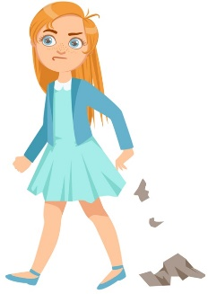 | 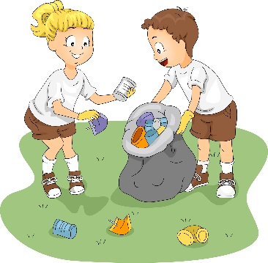 | 
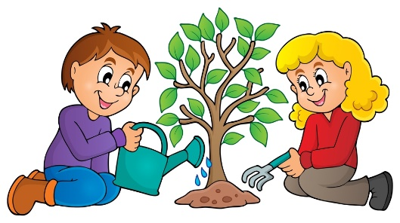 |  | 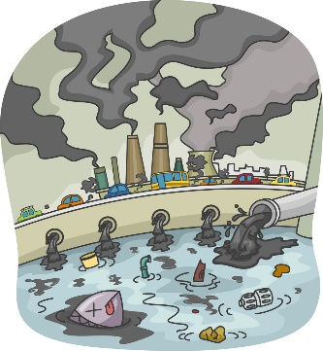
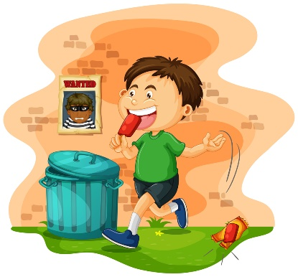 | 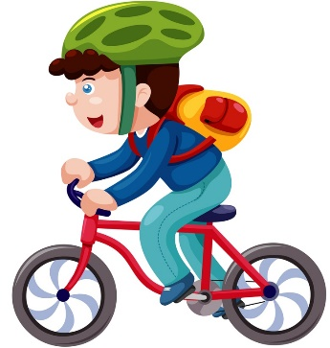 | 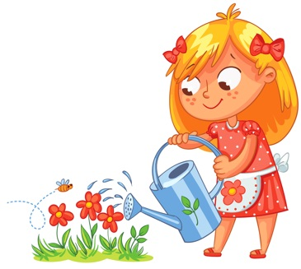
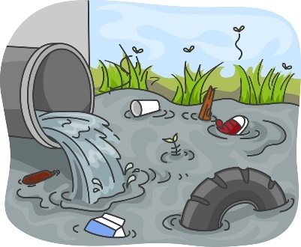 |  | 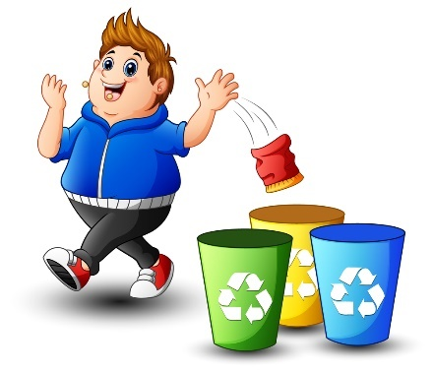

EL CAMINO PARA SU CUIDADO

- Une las plantas y árboles con las acciones para su cuidado.

Evitar incendios forestales
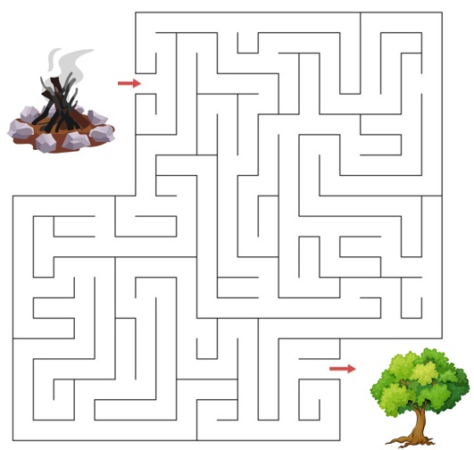
Regar las plantas cuando sea necesario
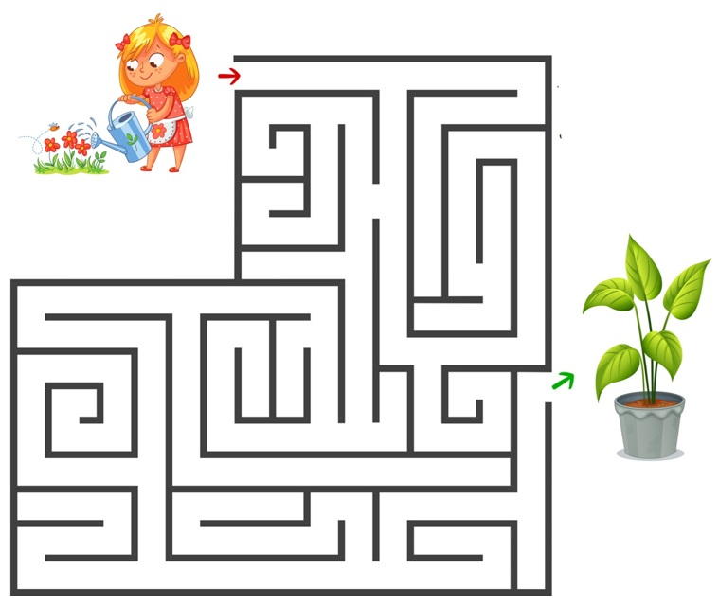

MEMORAMA POR EL MEDIO AMBIENTE

- Juega al memorama relacionando las acciones para cuidar árboles y plantas con su dibujo.

Regar las plantas | 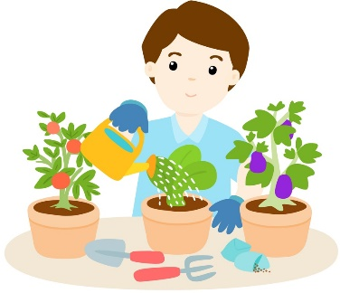 | Limpiar el área donde están sembradas | 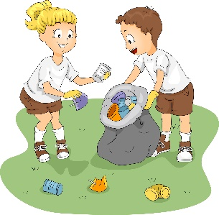
Abonar las plantas |  | Cuidar que no las maltraten | 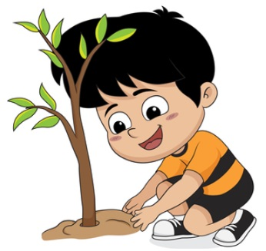
Evitar hacer fogatas en zonas boscosas |  | Evitar la tala de árboles | 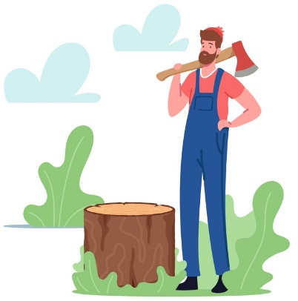
Reforestar | 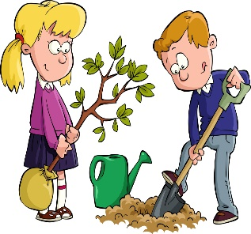 | Tener plantas en casa | 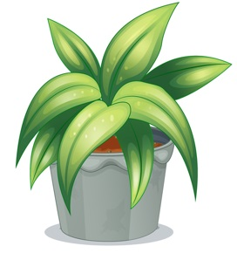

LAS PLANTAS DE MI COMUNIDAD

- Dibuja y escribe los nombres de plantas de tu comunidad que sean de alimento, medicinales y de ornato.

Alimento
Medicinales
De ornato

EL JARDÍN DE MI ABUELA

- Lee el texto y contesta las preguntas.

Mi abuelita Abigail tiene el jardín más bonito del mundo. Cuando entro a jugar me gusta ver los árboles y plantas que tiene sembrados; algunos dan deliciosas frutas, otras plantas adornan el paisaje con sus flores y los árboles son tan altos y fuertes que parecen los guardianes del jardín.

El árbol de mango pronto tendrá frutos maduros y podré comer todos los que quiera, mientras tanto, unos deliciosos plátanos y algunas naranjas dulces me serán suficientes para saciar mi hambre después de jugar en el columpio que mi abuelita colgó de una rama de la parota.

Como cada domingo, hoy toca abonar las flores. Hay jazmines, buganvilias, gerberas, girasoles y muchas rosas. Mi abuelita las poda con mucho cuidado; después, les pone un poquito de abono y me deja sostener la regadera para regarlas. Dice que con esos cuidados crecerán hermosas y fuertes para que las disfrutemos mucho tiempo más.

También arreglamos el pequeño huertito de atrás donde crecen plantas muy especiales que mi abuelita usa para curar muchas enfermedades. La semana pasada me caí del columpio y me golpeé la rodilla, pero mi abuelita me curó poniéndome un preparado especial que hizo con árnica. También, cuando mi primo Rogelio se enfermó del estómago, le preparó un té de hierbabuena que lo hizo sentirse mejor al instante.

Espero que el jardín de mi abuelita se mantenga así de bonito muchos años más para poder venir a jugar. Es importante que lo cuidemos, porque de él obtenemos frutas, plantitas medicinales para curarnos y hermosas flores que nos alegran el día. Cuando yo sea grande quiero tener un jardín igual lleno de árboles y plantas para disfrutar.

1.- ¿Qué frutas crecen en el jardín de la abuelita Abigail?

_________________________________________________________________________

_________________________________________________________________________

_________________________________________________________________________
2.- ¿Qué plantas usa para curar enfermedades?

_________________________________________________________________________

_________________________________________________________________________

3.- ¿Qué flores tiene sembradas?

_________________________________________________________________________

_________________________________________________________________________

_________________________________________________________________________

4.- ¿Qué hace para cuidar las flores?

_________________________________________________________________________

_________________________________________________________________________

_________________________________________________________________________

5.- Dibuja el jardín de la abuelita.

APRENDAMOS A CUIDAR LAS PLANTAS

- Señala con una palomita ✔ si la situación contribuye a cuidar las plantas y con una X si las está dañando.

Diana tira basura en el jardín. | Armando corta las hojas de los árboles para jugar.
Sergio riega las flores. | María puso las plantas donde no les llega el sol.
Adela pone abono a sus flores para que crezcan mejor. | Roberto cortó un árbol para usar su madera.
Julio prendió fuego en un terreno donde hay muchas plantas. | Ana limpia su jardín.

